Lepení keramiky a kamene

*Epoxidová lepidla*

Epoxidová lepidla patří mezi lepidla tuhnoucí v důsledku chemické reakce a mají širokou škálu využití. Připravují se reakcí vícemocných fenolů, nejčastěji 2,2-bis(4-hydroxyfenylpropanu) neboli tzv. bisfenolu-A, s epichlorhydrinem, jako tvrdidlo se nejčastěji využívají polyaminy [1]. V restaurátorské praxi používané lepidlo Akepox 2010 je dvousložkové epoxidové lepidlo. Vedle bisfenolu-A se zde vyskytuje také bisfenol-F a 1,6-hexandiol, jejichž reakčními produkty po reakci s epichlorhydrinem jsou bisfenol-A-epichlorhydrin (Obr. 1), bisfenol-F-epichlorhydrin a 1,6-hexandioldiglycidylether. Vytvrzování probíhá pomocí směsi polyaminů (Obr. 2)



**Obr. 1** Reakce bisfenolu-A s epichlorhydrinem [2]



**Obr. 2** Vytvrzování epoxidových pryskyřic reakcí primárního (I) a sekundárního (II) aminu s epoxidovou skupinou [2]

*Polyesterová lepidla*

Polyesterová lepidla patří, stejně jako epoxidová, do skupiny reakčních lepidel. Připravují se polykondenzační reakcí anhydridů, nejčastěji maleinanhydridu, s vícemocnými alkoholy. Monomerní složkou potřebnou k zesítění, která navíc funguje jako ředidlo pryskyřice, bývá obvykle styren nebo methylmethakrylát. Jako tvrdidlo se poté používá například methylethylketonperoxid nebo dibenzoylperoxid [1]. Lepidlo Marmorkitt 1000 je dvousložkové polyesterové lepidlo, které se rovněž běžně užívá v restaurátorské praxi. Monomerní složka je tvořena styrenem, použitým tvrdidlem je dibenzoylperoxid.

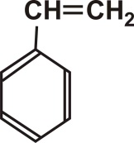 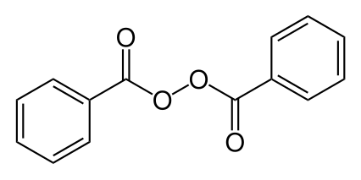

**Obr. 3** Chemický vzorec styrenu [3] **Obr. 4** Chemický vzorec dibenzoylperoxidu [4]

*Polyvinylacetátová lepidla*

Polyvinylacetátová lepidla patří mezi lepidla tuhnoucí vsáknutím nebo vytěkáním rozpouštědla. Lepení pomocí polyvinylacetátových lepidel vyžaduje optimalizaci podmínek pro tuhnutí lepidla v lepeném spoji, alespoň jeden z lepených povrchů například musí být pórovitý, tuhnutí může také probíhat za zvýšené teploty. Lepené spoje tvořené polyvinylacetátovými lepidly jsou odolné proti krátkodobému působení vody za normální teploty [1].

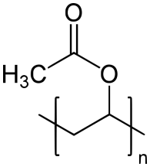

**Obr. 5** Chemický vzorec polyvinylacetátu [5]

*Tavná lepidla*

Tavná lepidla je před použitím nutno nejprve roztavit, k čemuž lze využít například tavné pistole. Maximální pevnosti spoje je dosaženo v momentě, kdy dochází ke ztuhnutí lepidla ochlazením na okolní teplotu. Jelikož jsou tavná lepidla viskózní, téměř se nevsakují a vytvářejí pružný film. Protože vzniklý film není příliš tenký, mohou fungovat i jako výplň. Dodávají se v různých formách, například jako prášek nebo granulát, jako náplň do tavné pistole se dodávají v tyčinkách [1]. Tavné tyčinky jsou tvořeny směsí syntetických pryskyřic, parafínu a kopolymeru ethylen-vinyalcetátu (Pattex HOT) [6].

Zkoušky vlastností lepidel

*Reverzibilita*

Reverzibilita je míra schopnosti odstranit lepidlo z lepeného spoje. Pro konzervátora je samozřejmě výhodné a žádoucí, je-li možné lepidlo odstranit co nejefektivněji, čili tak, aby na lepeném spoji nezbylo žádné nebo minimální množství lepidla.

*Mechanická odolnost lepidla*

Mechanická odolnost lepidla je důležitá při manipulaci a transportu předmětů nebo jsou-li předměty vystaveny jinému mechanickému namáhání. Je žádoucí, aby lepený spoj měl mechanickou odolnost přibližně rovnou mechanické odolnosti samotného materiálu (Obr. 6), ze kterého je předmět vyroben. Při nižší pevnosti může docházet k rozpadu lepených spojů, v opačném případě může docházet k poškození materiálu podél lepených spojů (Obr. 7).

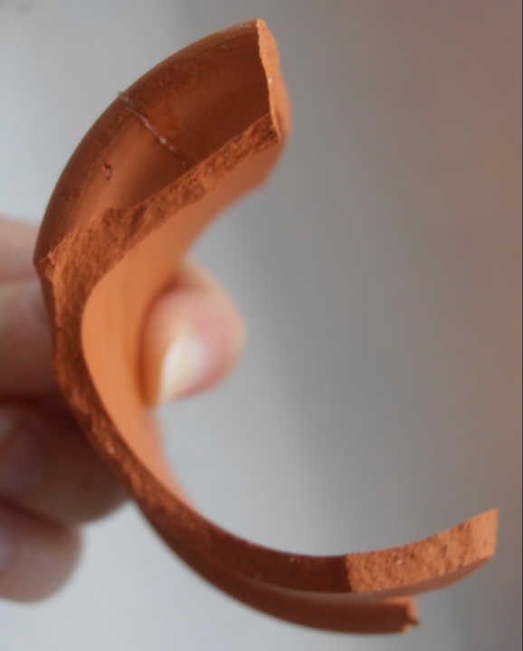 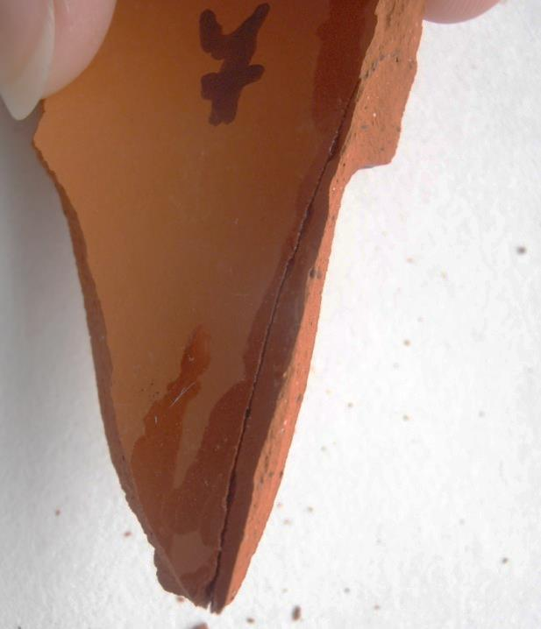

**Obr. 6** Lepený spoj se shodnou odolností **Obr. 7** Lepený spoj s vyšší odolností

*Odolnost v nevyhovujících klimatických podmínkách*

Ne vždy se při uložení předmětů v depozitářích podaří udržet ideální klimatické podmínky. Předměty

se také mohou stát obětí živelných katastrof. Je tedy důležité znát odolnost použitých prostředků   
a její limity při působení nepříznivých klimatických vlivů (vysoká teplota, vysoká vlhkost apod.).

Vlastnosti používaných lepidel jsou shrnuty v tabulce (Tab. 1). Uvedené výsledky vycházejí ze závěrečných prací [7, 8] zabývajících se lepením keramiky a kamene.

|  |  |  |  |
| --- | --- | --- | --- |
| **Lepidlo** | **Reverzibilita** | **Mechanická odolnost** | **Klimatická odolnost** |
| *Epoxidové* | Částečně reverzibilní až nereverzibilní | Vyšší než původní materiál | Vysoká |
| *Polyesterové \** | Plně reverzibilní | Vyšší | Nízká |
| *Polyvinylacetátové* | Plně reverzibilní | Shodná nebo vyšší | Vysoká |
| *Tavné\*\** | Plně reverzibilní | Nižší | Nízká |

**Tab. 1** Vlastnosti používaných lepidel

*použito pouze k lepení kamene

**použito pouze k lepení keramiky

Texty byly částečně převzaty ze závěrečných prací zabývajících se lepením keramiky a kamene [7, 8], upraveny a doplněny. Autor: Eva Pospíšilová

Zdroje:

[1] OSTEN, M. *Práce s lepidly a tmely*. 1. vyd. Praha: Státní nakladatelství technické literatury, 1975.

[2] MLEZIVA J., KÁLAL, K. *Základy makromolekulární chemie*. Praha: Státní nakladatelství technické literatury, 1986.

[3] *Areny* [online]. [cit. 2017-09-26]. Dostupné z: <http://hajduch.eu/Chemie/ARENY.htm>

[4] *Benzoylperoxid* [online]. [cit. 2017-09-26]. Dostupné z: <https://cs.wikipedia.org/wiki/Benzoylperoxid>

[5] *Polyvinylacetát* [online]. [cit. 2017-09-26]. Dostupné z: <https://cs.wikipedia.org/wiki/Polyvinylacetát>

[6] *Tavné pistole a tyčinky* [online]. [cit. 2017-09-26]. Dostupné z: <https://www.poprokan.cz/tavne-pistole-a-tycinky-4126>

[7] POSPÍŠILOVÁ, E. *Průzkum a konzervace archeologické keramiky*. Brno, 2013.

[8] POSPÍŠILOVÁ, E. *Konzervace a restaurování pískovcového artefaktu*. Brno, 2015.